Ms. White’s Class Supply List 2022-2023

Dry Erase Markers 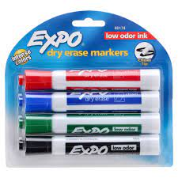 Hand Sanitizer 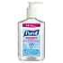

Lysol 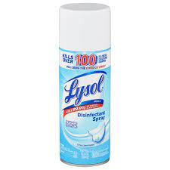construction paper 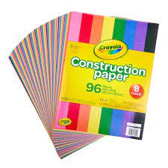

Baby wipes 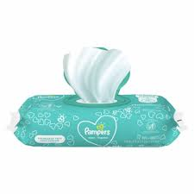 glue sticks 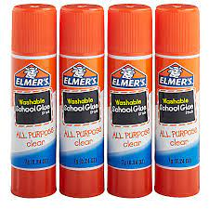
liquid glue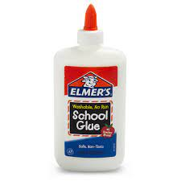 Tissues 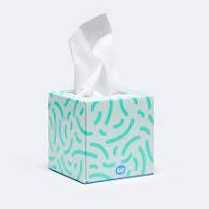
Pocket Folder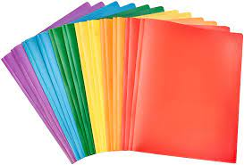 Composition Notebook 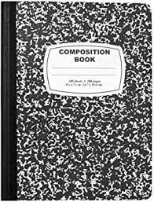

Lista de útiles escolares de la Sra. White 2022-2023

marcadores de borrado en seco
Desinfectante de manosLysol
papel de construcción pegamento
toallitas de bebé pegamento liquido
Pañuelos carpeta

Cuaderno de composición

